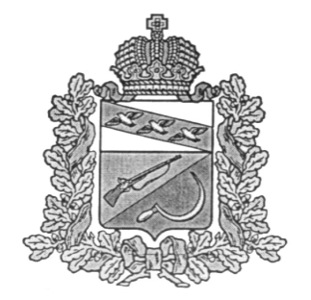

**АДМИНИСТРАЦИЯ**

**ТРОИЦКОКРАСНЯНСКОГО СЕЛЬСОВЕТА**

ЩИГРОВСКОГО РАЙОНА КУРСКОЙ ОБЛАСТИ

**П О С Т А Н О В Л Е Н И Е**

от «25» июля 2014г. № 28

О внесении изменений в

постановление администрации

Троицкокраснянского сельсовета

Щигровского района Курской области

от «16» мая 2013 г. № 16 «Об утверждении

плана мероприятий («дорожной карты»)

«Изменения в отраслях социальной сферы,

направленные на повышение

эффективности сферы культуры»

Администрация Троицкокраснянского сельсовета Щигровского района Курской области ПОСТАНОВЛЯЕТ:

1. Внести прилагаемые изменения в постановление администрации Троицкокраснянского сельсовета Щигровского района Курской области от «16» мая 2013 г. № 16 «Об утверждении плана мероприятий («дорожной карты») «Изменения в отраслях социальной сферы, направленные на повышение эффективности сферы культуры».
2. Контроль за исполнением настоящего постановления возложить на заместителя главы администрации Макееву О.В.
3. Постановление вступает в силу со дня его подписания.

Глава Троицкокраснянского сельсовета

Щигровского района А.А. Плешаков

УТВЕРЖДЕНЫ

постановлением Администрации

Троицкокраснянского сельсовета

Щигровского района Курской области

от «25» июля 2014г. № 28

Изменения

в постановление администрации Троицкокраснянского сельсовета Щигровского района Курской области от «16» мая 2013 г. № 16

«Об утверждении плана мероприятий («дорожной карты»)

«Изменения в отраслях социальной сферы, направленные на повышение эффективности сферы культуры»

Подпункт 1 пункта 1 раздела III. «Целевые показатели (индикаторы) развития сферы культуры и меры, обеспечивающие их достижение» изложить в новой редакции:

1) увеличение количества посещений театрально-концертных мероприятий (по сравнению с предыдущим годом):

(процентов)

|  |  |  |  |  |  |  |
| --- | --- | --- | --- | --- | --- | --- |
| 2012 год | 2013 год | 2014 год | 2015 год | 2016 год | 2017 год | 2018 год |
| - | 2,1 | 3,1 | 4,5 | 5,1 | 5,6 | 6,4 |

Подпункт 1 пункта 2 раздела IV. «Мероприятия по совершенствованию оплаты труда работников учреждений культуры» изложить в новой редакции:

1) динамика примерных (индикативных) значений соотношения средней заработной платы работников учреждений культуры, повышение оплаты труда которых предусмотрено Указом Президента Российской Федерации от 7 мая 2012 г. N 597 "О мероприятиях по реализации государственной социальной политики", и средней заработной платы в Курской области:

(процентов)

|  |  |  |  |  |  |
| --- | --- | --- | --- | --- | --- |
| 2013 год | 2014 год | 2015 год | 2016 год | 2017 год | 2018 год |
| 56,1 | 64,9 | 73,7 | 82,4 | 100,0 | 100,0 |